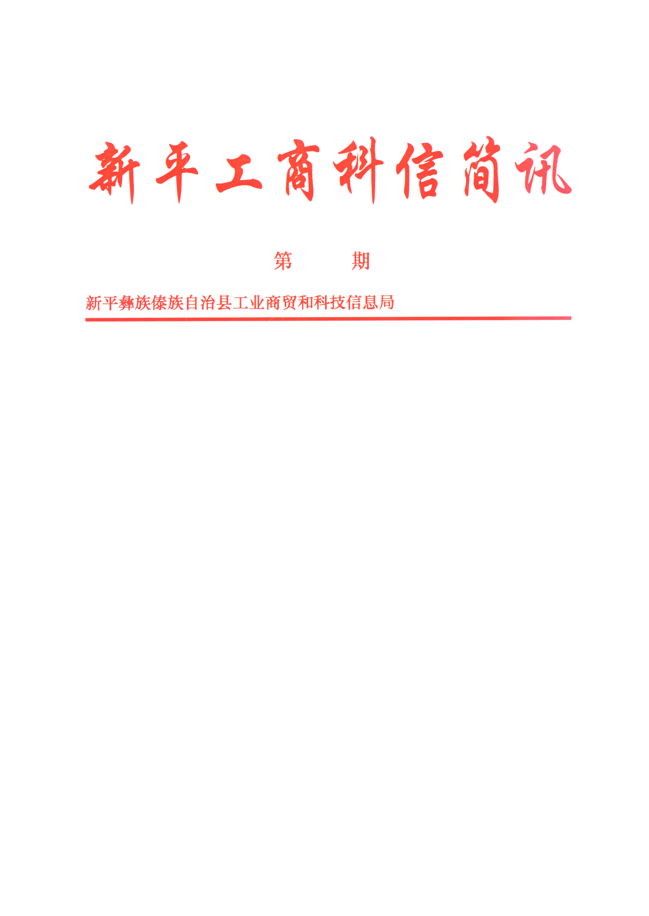

1
2018年1月2日

新春慰问走基层 扶贫帮困送温暖

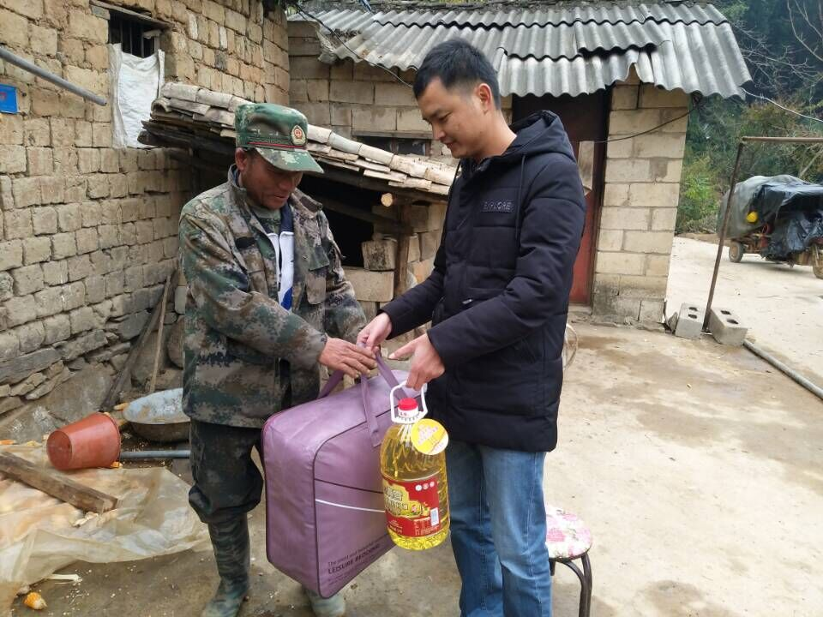
2018年新春来临之际，为确保贫困群众能过上温馨的节日，切实感受到党和政府的关怀，新平县工信局于12月30日组织领导干部到建兴乡挖窖村走访慰问，给贫困群众送上节日的慰问和祝福。
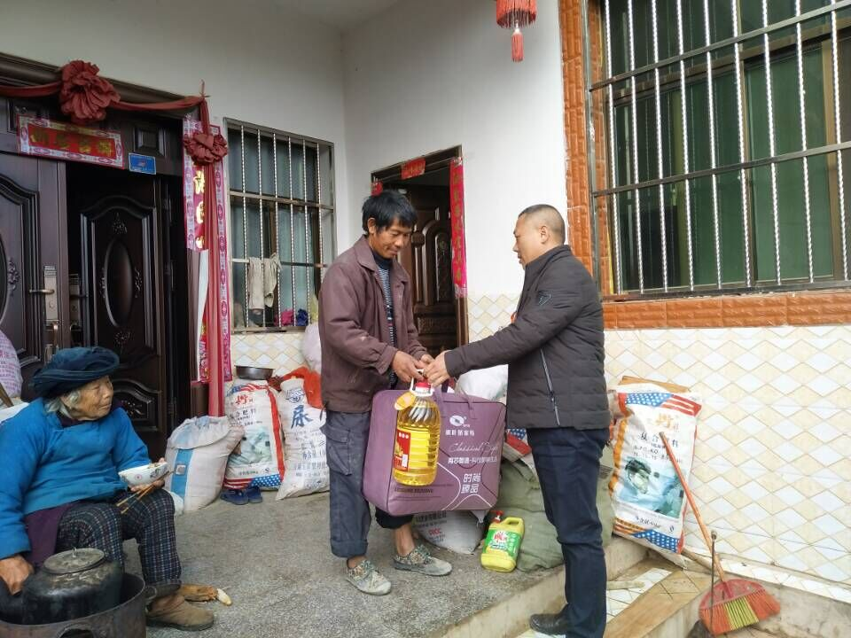
在扶贫攻坚的关键点和攻坚阶段，新平县工信局心系困难群众，抓实抓准扶贫工作，在新年之际将36套被子和36桶香油的慰问品分别送到了联系户手中，让贫困群众温暖过冬，欢乐过年。
在此次走访慰问中，局领导干部通过进一步了解群众的家庭、生产和生活情况，鼓励联系群众要坚定信心，在党政府的带领下，不断提高自我发展能力，努力解决生活生产遇到的困难和难题，争取早日脱贫，过上经济宽裕、精神富足的幸福生活。（刘耘含）

